New Babylone
Une ville balnéaire au Nord-Est de la capitale ? Voici notre reportage sur cette ville qui ne cesse de grandir.
Comme dit précédemment New Babylone est une ville balnéaire, elle connut par ses bâtiments comme le Burj’al’arab grieff par Quataflam il y’a 3 semaines de cela. A la base elle fût fondée par Dregan_Bzh un juge. Mais depuis son décès la ville reste sans Maire Fondateur. Mais la semaine dernière Mysterelol352 reprît la ville et un donna un boost à la ville en y rajoutant des habitations sous-marines. Malheureusement pour la ville elle connût un scandale suite au panneau d’affichage de l’entreprise Stop Mining. En effet Stop Mining à marquer sur la façade de son magasin S.M abréviation de Stop Mining et de « Sado-Maso » plusieurs personnes ont ensuite rajouté des panneaux afin de « rigoler », l’entreprise Stop Mining les a menacés de les suivre en justice pour « diffamation. Bref revenons à la présentation de la ville .
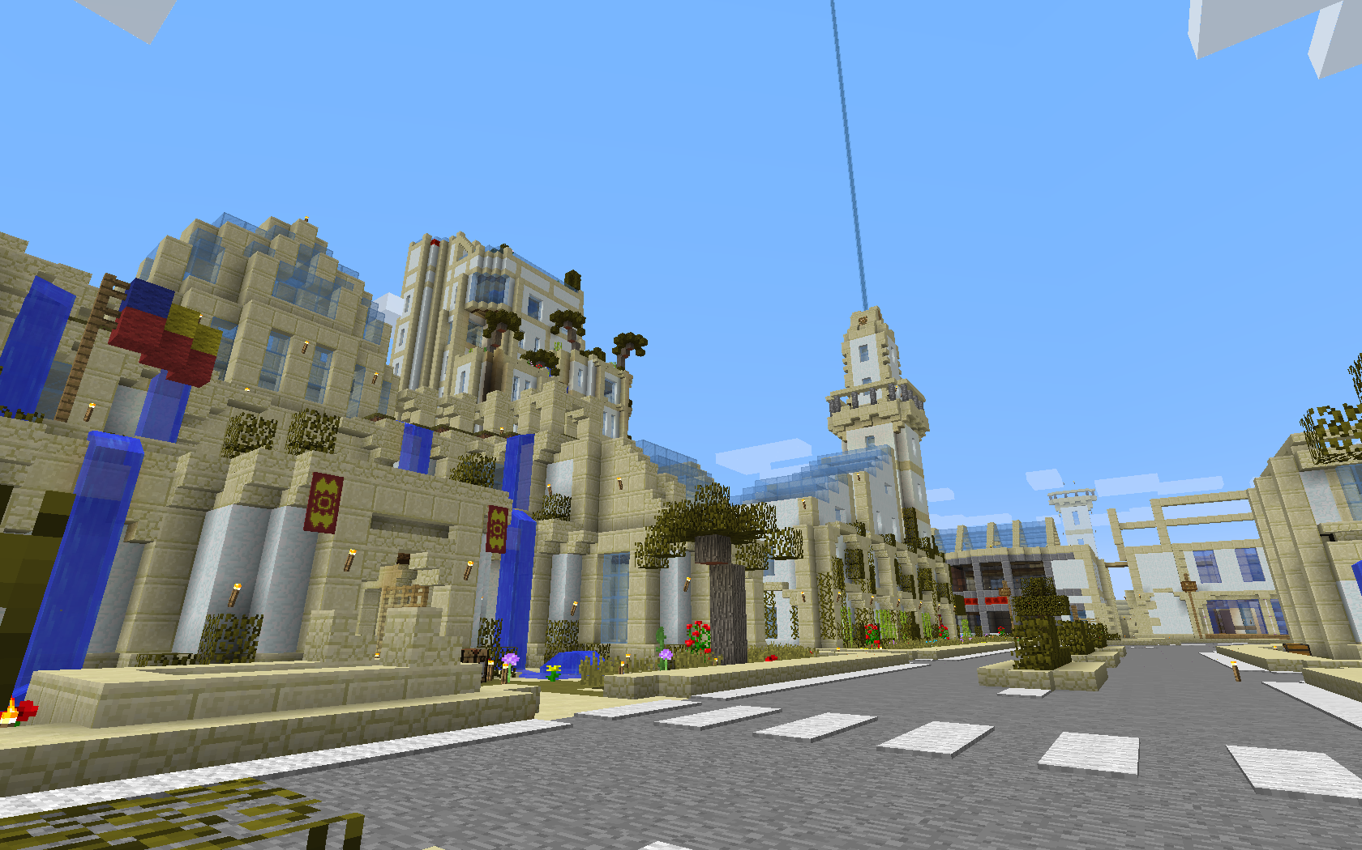
New Babylone possède un magnifique Mairie (je ne suis pas payé pour dire ça mais Myst si tu veux tu peux me payer 😉), sa salle de débat est bien décorée ça fait d’elle une ville exemplaire architecturalement parlant.

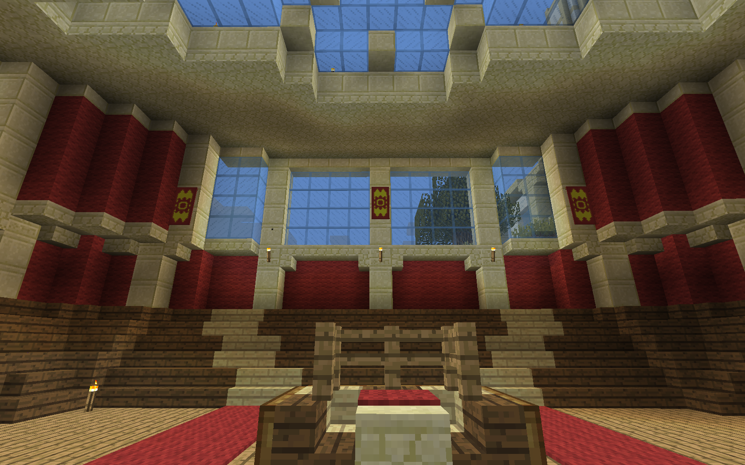

Ces nombreux magasin viennent appuyer le coté économique et prospère de la ville car même si la ville est encore en travaux le succès sera au rendez vous. En effet les entreprises sont nombreuses : Ardh Red pour de la redstone, Ardh Loot pour le loot des mobs, le Mac Eden pour manger et qui sera bientôt disponible, Death Metal pour s’armer….
L’arène de cette ville est aussi une grande preuve de son autonomie : cette ville a un esprit combatif et un esprit de commerçant. Pour information les bureaux du journal se trouves à New Babylone !
Et je ne suis pas le seul à penser tout cela :

Ecoutons l’avis des passants :
« Comment décrirai tu New Babylone ? »

Grenaud :
« Une belle ville qui sait ce montrer original et qui a un avenir certain »

Manndermacht :
« Désertique xD et splendide :p »

Ardhakian :
« C’est une ville au couleur dorée par le soleil, une ville magnifique doté d’un espace libre et remplis de naturelle »

